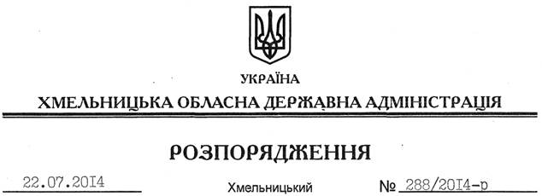

Про склад колегії управління житлово-комунального господарства обласної державної адміністрації

На підставі статті 6 Закону України “Про місцеві державні адміністрації”, пункту 10 Положення про управління житлово-комунального господарства Хмельницької обласної державної адміністрації, затвердженого розпорядженням голови облдержадміністрації від 25.01.2014 № 22/2014-р:
1. Затвердити склад колегії управління житлово-комунального господарства облдержадміністрації згідно з додатком.
2. Визнати таким, що втратило чинність, розпорядження голови облдержадміністрації від 16.02.2012 № 36/2012-р “Про склад колегії управління житлово-комунального господарства обласної державної адміністрації”.

Голова адміністрації Л.Прус

